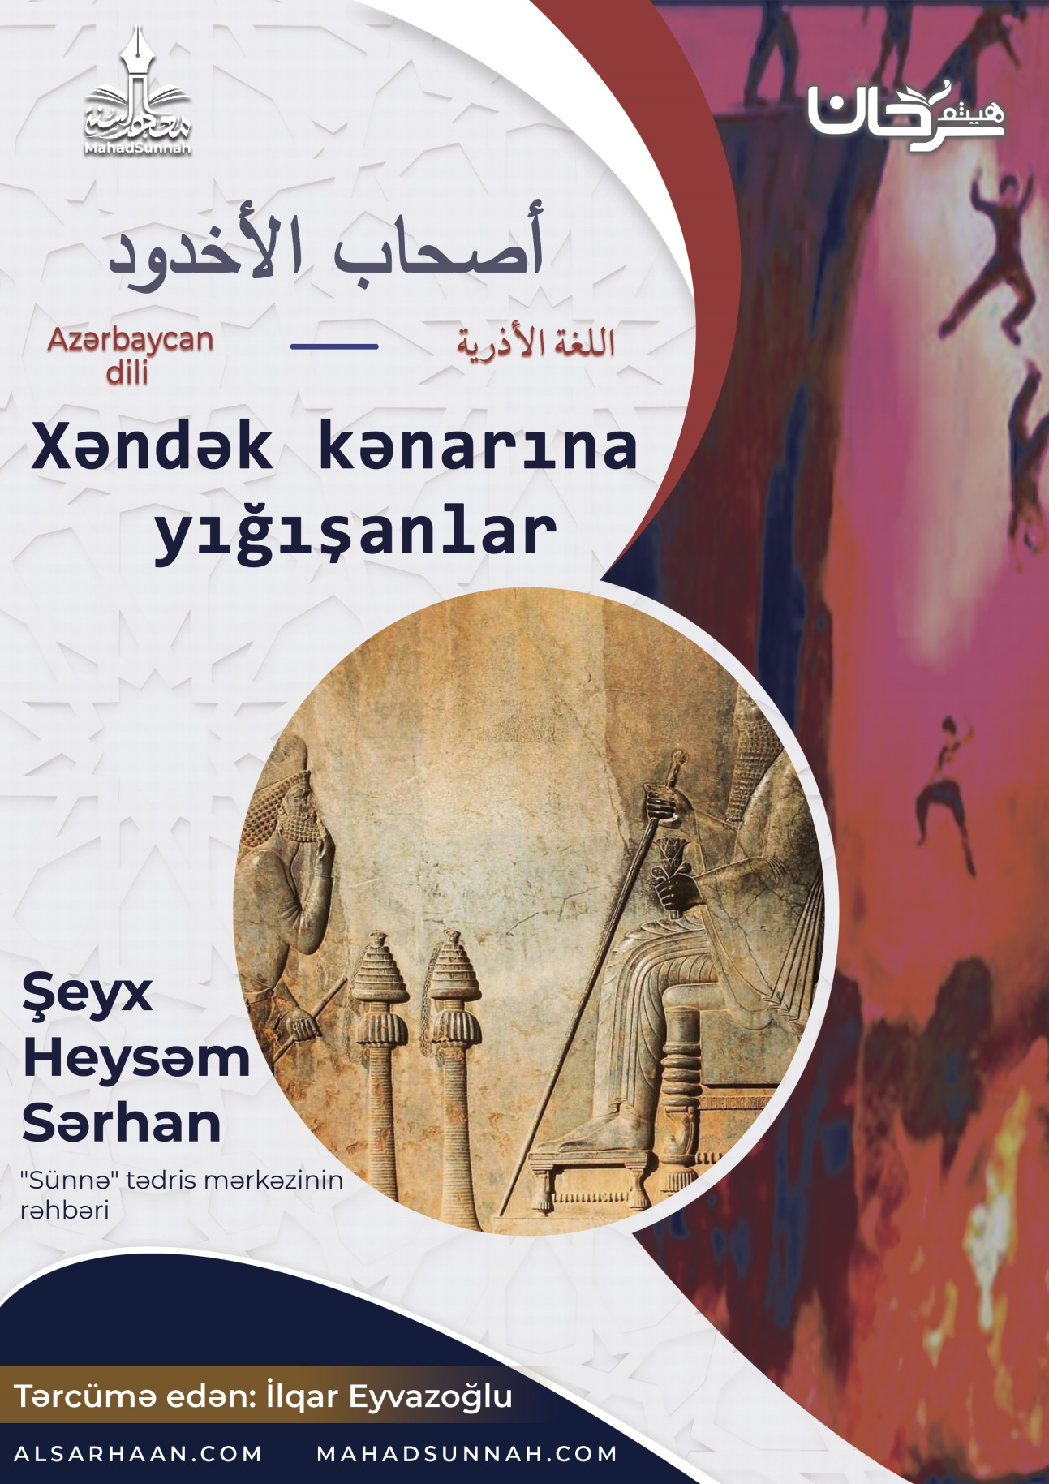
Xəndək kənarına yığışanlar
“ Əvvəlki qövmlərin birində bir şah yaşayırdı. O, bir kəndin ağası idi.
O insanları özünə ibadət etdirirdi. O şahın bir sehrbazı var idi.
Sehrbaz yaşlandığı zaman şaha belə dedi:
“Mən artıq yaşlanmışam mənə bir oğlan uşağı ver ki, ona sehri öyrədim”.
Şah da sehrbazın yanına bir oğlan uşağı göndərdi ki, ona sehr öyrətsin.
Lakin Allah uşaq üçün xeyir istədi. Uşağın getdiyi yolda Allaha ibadət edən bir rahib yaşayırdı.
Bir dəfə uşaq rahibin yanına gəlib oturdu və onun sözlərini dinlədi. Rahibin sözlərindən uşağın xoşu gəldi.
Uşaq bu şəkildə davam edərkən bir gün nəhəng bir heyvanın insanların qarşısını kəsdiyini gördü.
Bunu görən uşaq dedi:
“Bu gün mən Rahibin, yoxsa sehrbazın daha yaxşı olduğunu biləcəyəm”.
O, əlinə bir daş götürüb dedi:
“Ey Allahım, əgər Rahibin işi, sehrbazın işindən Sənə daha sevimlidirsə, onda həmin heyvanı öldür ki, insanlar keçib getsinlər”.
O, bunları deyib əlindəki daşı atdı və heyvanı öldürdü. İnsanlar da keçib getdilər.
Uşaq Rahibin yanına gəlib ona bunu xəbər verdi.
Rahib uşağa dedi:
“Ey uşaq, bu gün sən məndən üstünsən. Sən imtahana çəkiləcəksən. Əgər sən imtahan olunsan məni ələ vermə!”
Uşaq anadangəlmə korları, cüzam xəstəliyinə tutulanları və insanları başqa xəstəliklərdən müalicə edirdi.
Həmişə şahın məclisində iştirak edən və yaxınlarından olan kor birisi, uşaq barəsində eşitdi və onun yanına çoxlu hədiyyələrlə gedib belə dedi:
“Mənə şəfa ver, burada olanların hamısı sənin olsun!”
Uşaq dedi:
“Mən heç kəsə şəfa vermirəm. Şəfa verən Allahdır. Əgər Allaha iman gətirsən, mən də Ona dua edərəm və sənə şəfa verər”.
O, Allaha iman gətirdi. (Uşaq Allaha dua etdi) Allah da ona şəfa verdi.
Sonra həmin adam əvvəllər olduğu kimi gəlib şahın yanında oturdu. Şah ondan soruşdu:
“Sənə gözlərini kim qaytardı?”
O: “Rəbbim” deyə cavab verdi.
Şah ona: “Sənin məndən başqa Rəbbinmi var?” deyə soruşdu.
O: “Bəli! Mənim və sənin Rəbbin olan Allah!” dedi.
Bundan sonra şah ona o qədər işgəncə verdi ki, axırda məcbur olub uşağın adını şaha söylədi.
Şah uşağı gətirtdi və ona dedi:
“Oğlum, sehrin elə bir mərtəbəyə çatıb ki, anadangəlmə korlara, cüzam xəstəliyinə tutulanlara şəfa verirsən”.
Uşaq dedi: “Mən heç kimə şəfa vermirəm. Şəfa verən ancaq izzət və cəlal sahibi olan Allahdır”.
Şah ona da işgəncə verməyə başladı. Nəhayət uşaq məcbur olub Rahibin adını söylədi.
Onu da gətirtdi. Ondan dinindən dönmək tələb edildi. Rahib qəbul etmədi.
Şah mişarla Rahibin başından ayağına kimi kəsib onu iki yerə parçaladı.
Sonra da əvvəlcə kor olmuş yaxınını gətiritdi. Ondan dinindən dönmək tələb edildi. O da onun tələbini yerinə yetirmədi.
Onu da mişarla başından ayağına kimi kəsib iki yerə parçaladı.
Sonra uşaqı gətirtdi. Ona da dinindən dönməsi tələb edildi.
Uşaq da onun bu tələbinə qarşı çıxdı.
Şah dedi:
“Uşağı fılan dağa aparın! Dağa qalxıb zirvəyə çatdıqda yenə də öz dinindən dönməsə, onda onu dağın başından aşağı atın!”
Uşaq dua edərək dedi:
“Ey Allahım, Sən istədiyin şəkildə onlara qarşı məni qoru!”
Bu zaman dağ sirkələndi və onların hamısı dağdan aşağı düşdülər.
Uşaq yeriyərək şahın yanına gəldi. Bundan sonra şah uşağı bir neçə nəfər adama tapşırıb dedi:
“Aparın onu qayığa mindirin. Dənizin ortasına çatdıqda, əgər dinindən dönməsə, onu dənizə atın!”
Onlar uşağı apardılar. Uşaq dua edərək dedi:
“Ey Allahım, Sən istədiyin şəkildə onlara qarşı məni qoru!”
Qayıq çevrildi bu zaman hamısı dənizə düşüb boğuldular.
Uşaq yenə şahın yanına gəldi. Sonra uşaq belə dedi:
“Sən mənim dediyimi etmədikcə, məni öldürə bilməyəcəksən”
Şah soruşdu: “O nədir elə?”
Uşaq dedi:
“İnsanları bir yerə topla və məni bir kötüyə bağla, sonra da kamanından bir ox çıxart sonra oxu yayına qoy və “Uşağın Rəbbi olan Allahın adı ilə!” de və at! Əgər dediyim kimi etsən, məni öldürəcəksən”.
Şah oxu “Uşağın Rəbbi olan Allahın adı ilə!” dedi və atdı. Uşaq öldü.
Bunu görən insnalar dedilər:
“Biz uşağın Rəbbinə iman gətirdik. Biz uşağın Rəbbinə iman gətirdik”.
Bu zaman şaha belə dedilər:
“Gördün, qorxduğun şey başına gəldi. İnsnaların hamısı iman gətirdi”.
Şah küçələrin ağzında xəndəklərin qazılmasını əmr etdi. Sonra da xəndəklərdə od qalatdırdı. Şah belə dedi:
“Kim dinindən dönməsə onu xəndəyin içinə atın!”.
Onlar da onu etdilər. Hətta növbə möminlərdən olan körpəsi ilə olan bir qadına gəldi.
O qadın oda düşüb-düşməməkdə tərəddüd etdi.
Lakin körpə (dil açıb ) anasına: “Ey anam, səbr et! Sən, həqiqətən də haqq üzərindəsən.” deyə söylədi.”
Bunlar həmin Xəndək kənarına yığışanlardır ki, Allah Buruc surəsində onlar haqqında bizə xəbər verib.
Uca Allah buyurub:
قال تعالى: ﵧقُتِلَ أَصۡحَٰبُ ٱلۡأُخۡدُودِ ٤ ٱلنَّارِ ذَاتِ ٱلۡوَقُودِ ٥ إِذۡ هُمۡ عَلَيۡهَا قُعُودٞ ٦ وَهُمۡ عَلَىٰ مَا يَفۡعَلُونَ بِٱلۡمُؤۡمِنِينَ شُهُودٞ ٧ وَمَا نَقَمُواْ مِنۡهُمۡ إِلَّآ أَن يُؤۡمِنُواْ بِٱللَّهِ ٱلۡعَزِيزِ ٱلۡحَمِيدِ ٨ ٱلَّذِي لَهُۥ مُلۡكُ ٱلسَّمَٰوَٰتِ وَٱلۡأَرۡضِۚ وَٱللَّهُ عَلَىٰ كُلِّ شَيۡءٖ شَهِيدٌ ٩ﵦ
Məhv olsun xəndək kənarında yığışanlar! Odunla alışdırılmış (xəndək). Onlar o (xəndəyin) qırağında oturub, möminlərə öz verdikləri (işgəncələrə) şahidlik edirdilər. (Kafirlər) onlardan yalnız Qüdrətli, Tərifəlayiq Allaha iman gətirdiklərinə görə intiqam alırdılar. Halbuki, göylərdə və yerdə mütləq hakimiyyət Ona məxsusdur. Allah hər şeyə Şahiddir.

Səhih Muslim 3005
Əl-Buruc surəsi 4-9

